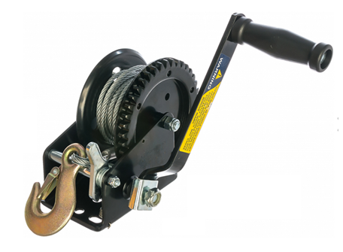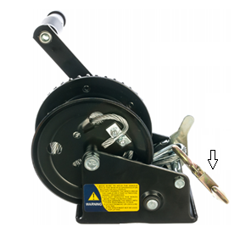

Лебёдки катушечные с витым металлическим тросом.
Модели: W06-512А/ W06-514А/ W06-516А
W06-512А-2/ W06-514А-2/ W06-516А-2: с двойным крюком
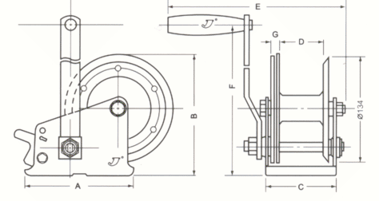
Особенности:
• Лебёдка с прямой передачей с фиксатором (собачка)
• Покрытие (порошковая краска, черная).
• Точное зацепление зубчатого колеса.
Артикул10 | Грузо подъёмность | Передаточное число | Aмм | Bмм | Cмм | Dмм | Eмм | Fмм | G мм | Длина троса м | Вес кг
W06-512 (2) | 545кг | 4.1 : 1 | 136 | 152 | 89 | 53 | 220 | 235 | 10 | 10 | 3,7
W06-514 (2) | 636кг | 4 : 1 | 136 | 152 | 89 | 53 | 230 | 240 | 11 | 10 | 4,2
W06-516 (2) | 727кг | 4 : 1 | 136 | 152 | 89 | 53 | 240 | 245 | 12 | 10 | 5,7
Резино-пластиковая рукоятка с удобным обхватом.

Эти маленькие ручные барабанные лебедки незаменимы для поднятия грузов на высоту до 10 метров при проведении строительных работ на дачном участке или ремонта автомобилей в небольшом автосервисе. Корпус лебедки отштампован из профилированного стального листа толщиной 3,5 мм. Лебедки имеют компактный дизайн и комплектуется витым, тросом из нержавеющей стали длиной 10 метров и диаметрами 4,5- 5 мм. При желании, длину троса можно увеличить до 25 метров. Крюк оснащен сильно подпружиненным замком, который не позволит грузу отцепиться в самый неподходящий момент. Рукоять длиной 20 сантиметров позволяют без труда поднять груз в 540 кг. Толщина оси рукоятки – 5 мм. Крепежные отверстия (4 штуки) имеют продолговатую форму, что позволяет быстро и удобно закрепить инструмент в любом необходимом месте. Для безопасной работы, производитель рекомендует закреплять лебедку не менее чем в 3-х точках.
W06-512А Вес лебедки: 3,7 кг. Габариты в сборе (220мм х 240мм х 220мм)
W06-514А Вес лебедки: 4,2 кг. Габариты в сборе (230мм х 245мм х 230мм)
W06-516А Вес лебедки: 5,7 кг. Габариты в сборе (240мм х 250мм х 240мм)

ВАЖНО!: Никогда не используйте барабанную лебедку с полностью вытянутым тросом - это может привести к его обрыву. Под нагрузкой, на барабане лебедки ВСЕГДА оставляйте не менее 2х-3х витков троса.

